

BÀI DỰ THI
Cuộc thi : Sáng tác , quảng bá các tác phẩm văn học nghệ thuật và báo chí với chủ đề “ Học tập và làm theo tư tưởng , đạo đức , phong cách Hồ Chí Minh ” giai đoạn 2024 -2025

Họ và tên : NGUYỄN VĂN BÌNH
Đơn vị : TRƯỜNG MẦM NON CHỢ VÀM
Chức vụ : Nhân viên y tế
Số ĐT : 0985653147

Họ và tên : NGUYỄN VĂN BÌNH
Đơn vị : TRƯỜNG MẦM NON CHỢ VÀM
Chức vụ : Nhân viên y tế
Số ĐT : 0985653147

BÀI DỰ THI

Cuộc thi : Sáng tác , quảng bá các tác phẩm văn học nghệ thuật và báo chí với chủ đề “ Học tập và làm theo tư tưởng , đạo đức , phong cách Hồ Chí Minh ” giai đoạn 2024 -2025

BÀI VIẾT

ÔNG NGUYỄN VĂN BẠCH “ HỌC TẬP VÀ LÀM THEO TẤM GƯƠNG BÁC HỒ , BÁC TÔN CHĂM LO ĐỜI SỐNG NHÂN DÂN ”

Học Bác không phải ở đâu xa mà chính từ những đức tính tốt đẹp, gần gũi, giản dị của Người. Tại huyện Phú Tân (tỉnh An Giang), học tập và làm theo tư tưởng, đạo đức, phong cách Hồ Chí Minh được các địa phương, cơ quan, đơn vị chú trọng nhân rộng những mô hình hay, tấm gương sáng, tạo sự lan tỏa sâu rộng trong cán bộ, đảng viên và các tầng lớp Nhân dân.

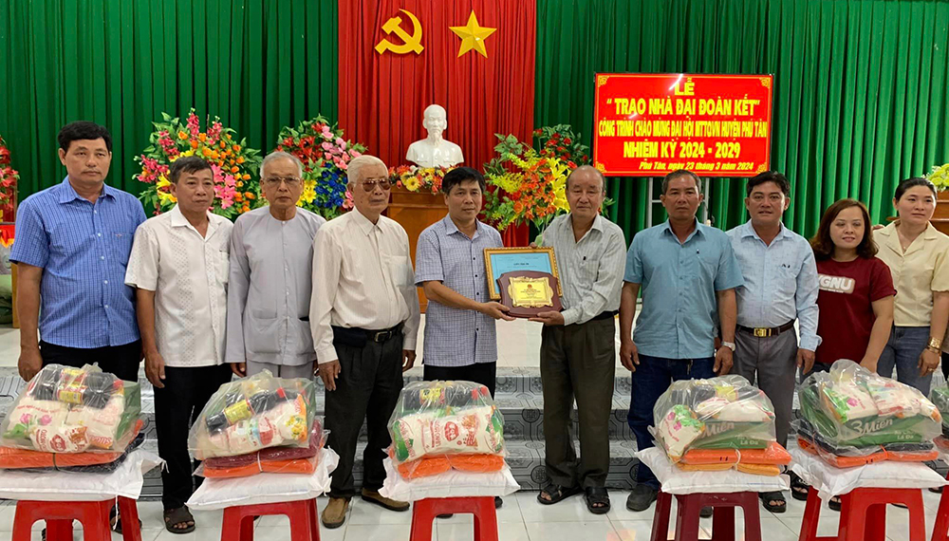

Hoạt động từ năm 2001 đến nay, Tổ cất nhà Đại đoàn kết thị trấn Phú Mỹ đã dựng lên hàng trăm mái ấm cho hộ nghèo và cận nghèo gặp khó khăn về chỗ ở. Song hành với nghĩa cử cao đẹp, tổ còn tích cực đóng góp với chính quyền địa phương, UBMTTQVN các cấp trong chủ trương an sinh xã hội. Ngoài phạm vi của thị trấn, tổ tham gia cất rất nhiều căn nhà trên địa bàn huyện Phú Tân.
Ông Nguyễn Văn Bạch (tổ trưởng) quan niệm, trong cuộc sống, làm sao đem lại nhiều lợi ích cho người dân là điều ý nghĩa và hạnh phúc nhất. Tổ có kho chứa vật liệu sẵn và đội ngũ thợ bài bản. Ở đâu có hộ nghèo, cận nghèo, sau khi chính quyền khảo sát xét hỗ trợ, chúng tôi làm sẵn bộ khung đem đến. Nhờ vậy, rút ngắn thời gian dựng nhà. Đi khắp nơi dựng nhà cho người nghèo, thấy cảnh chật vật, dột nát… các thành viên càng thấu hiểu niềm vui khôn xiết của họ khi có được mái ấm khang trang, kiên cố” - ông Bạch cho biết.
Anh Lê Quốc Tuấn là thành viên tham gia tổ cất nhà đã nhiều năm. Trong hành trình đó, ấn tượng để lại trong anh là đến những vùng sâu, vùng xa, điều kiện di chuyển khó khăn. Có những nơi ở lối vào chật hẹp phải cắt đôi bộ khung rồi nối lại; có những căn nhà dỡ ra chẳng còn gì lành lặn bên trong, cũng không có tài sản đáng giá…
Người dân đón nhận căn nhà mới, mừng đến cảm động, cả tổ cũng vui lây. Bình quân mỗi năm, số căn nhà Đại đoàn kết do tổ cất mới tổng trị giá hơn 1 tỷ đồng, từ nguồn vận động các nhà hảo tâm và nguồn vận động của UBMTTQVN huyện, các địa phương. Tổ cất nhà Đại đoàn kết thị trấn Phú Mỹ vinh dự là tập thể của huyện Phú Tân được biểu dương tại chương trình giao lưu gương điển hình học tập và làm theo tấm gương Bác Hồ, Bác Tôn về chăm lo đời sống Nhân dân năm 2024.
Thực hiện việc học tập và làm theo tư tưởng, đạo đức, phong cách Hồ Chí Minh, 100% chi, đảng bộ cơ sở đăng ký thực hiện 96 mô hình và 242 chi, đảng bộ bộ phận trực thuộc đảng ủy cơ sở đăng ký 257 mô hình. Bám sát chỉ đạo của Ban Thường vụ Huyện ủy, các đơn vị lựa chọn nhiều mô hình mới, thiết thực, sát với yêu cầu, nhiệm vụ chính trị của địa phương, cơ quan, đơn vị gắn với công tác xây dựng, chỉnh đốn Đảng, các phong trào thi đua yêu nước, an sinh xã hội góp phần phát triển kinh tế - xã hội.
Năm 2024, thực hiện chuyên đề "Học tập và làm theo tấm gương Bác Hồ, Bác Tôn về chăm lo đời sống Nhân dân", cấp ủy Đảng, chính quyền các cấp xác định chăm lo đời sống Nhân dân là mục tiêu, nhiệm vụ chính trị trung tâm, là thước đo và tiêu chí đánh giá mức độ hoàn thành nhiệm vụ của các cấp, ngành và mỗi cán bộ, đảng viên.
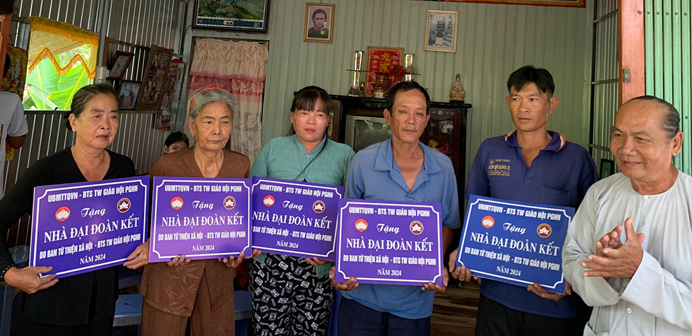
Trưởng ban Tuyên giáo Huyện ủy Phú Tân Võ Minh Luân thông tin, từ đầu năm, các cấp ủy Đảng, chính quyền tập trung tuyên truyền, phát động và tổ chức triển khai thực hiện phong trào chăm lo đời sống Nhân dân; nêu cao vai trò, trách nhiệm của Đảng, Nhà nước và các tổ chức chính trị - xã hội, đặc biệt là vai trò của các tổ chức, cá nhân thiện nguyện trong cộng đồng cùng chăm lo đời sống Nhân dân. Đẩy mạnh xã hội hóa, kết hợp chặt chẽ với chính sách an sinh xã hội và phúc lợi xã hội, các cuộc vận động, phong trào thi đua yêu nước tại địa phương.
Các cấp ủy Đảng, chính quyền, đoàn thể huyện tiếp tục nghiên cứu, đổi mới hình thức, phương pháp triển khai, tuyên truyền việc học và làm theo Bác gắn với các phong trào thi đua. Nhiều mô hình ý nghĩa được thực hiện từ nhiều năm trước, đến nay tiếp tục được duy trì, như: Mô hình tiết kiệm, hỗ trợ đỡ đầu trẻ em mồ côi do tác động của dịch COVID-19, mua xe chuyển bệnh miễn phí, xã hội hóa xây dựng cầu nông thôn, đóng góp mua xe chữa cháy, tổ cất nhà từ thiện, tiếng loa an ninh, lắp đặt camera an ninh…
Các cơ quan, đơn vị còn chủ động đăng tải và chia sẻ hàng ngàn tin, bài, hình ảnh, video clip về gương điển hình tiêu biểu, mô hình hay, cách làm mới, hiệu quả trên các phương tiện thông tin đại chúng, không gian mạng. Năm 2023 đến nay, Ban Thường vụ Huyện ủy Phú Tân đã khen thưởng cho 40 tập thể và 80 cá nhân có thành tích tiêu biểu trong học tập và làm theo tư tưởng, đạo đức, phong cách Hồ Chí Minh. Đồng thời, xét chọn, đề xuất 4 tập thể, 6 cá nhân có thành tích tiêu biểu trong học tập và làm theo tư tưởng, đạo đức, phong cách Hồ Chí Minh, đề nghị tặng bằng khen của Chủ tịch UBND tỉnh năm 2023 và 2024.

T/M CHI BỘ Người viết
BÍ THƯ

Hoàng Thị Kim Ý Nguyễn Văn Bình

